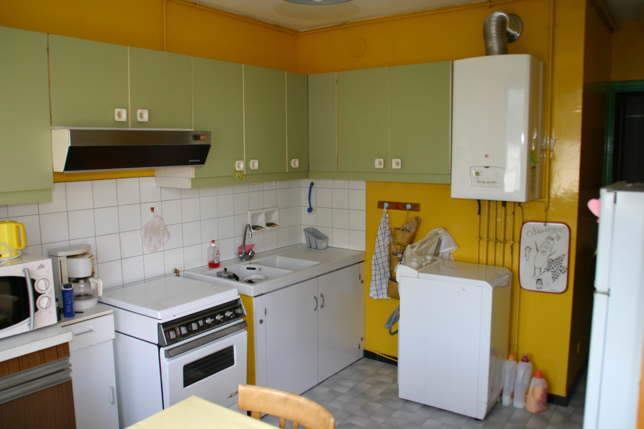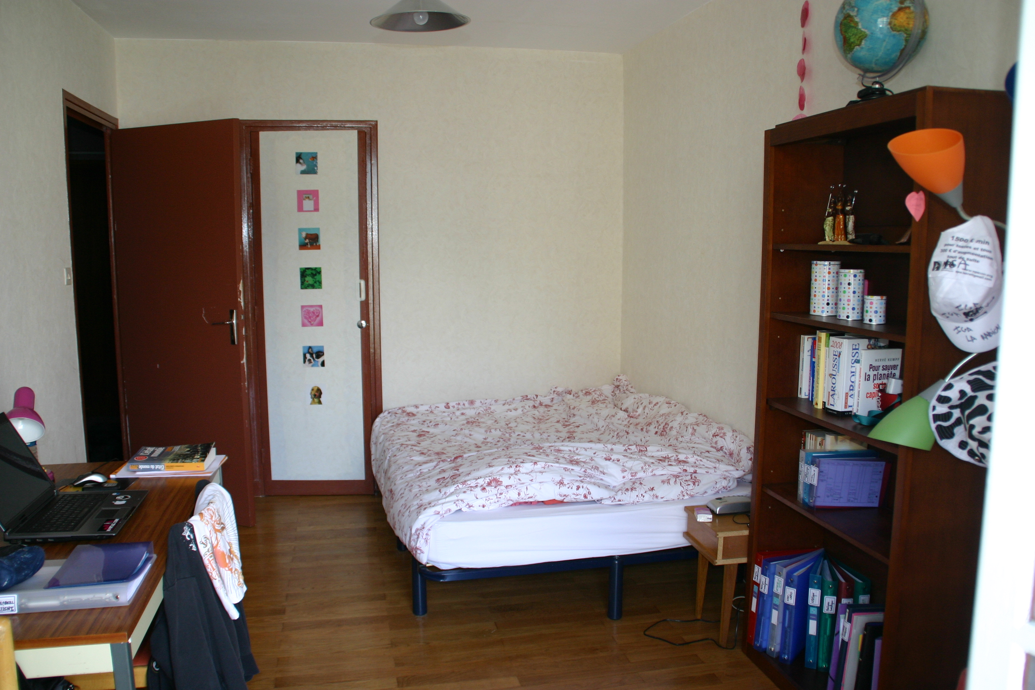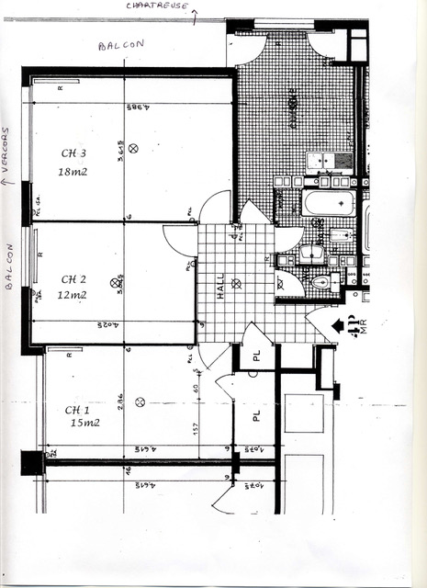

3 chambres à louer dans une co-location de 3 chambres
16 rue Barral de Montferrat 38600 Grenoble
Prix : de 300 à 380 selon la chambre
Contrats individuels
A 5mn du lycée Vaucanson et de l’école d’infirmières
10mn du lycée hôtelier Lesdiguières
Chambres meublées, cuisine équipée, SDB, internet
Réservation possible sans frais pour septembre
Tél Mme Barré-De Miniac : 06 80 05 65 84

